주간 학습분석 결과 보고서

본 문서는 1주일 간 학습자들의 행동 데이터를 수집하여 분석한 보고서입니다.

SNURO멘토님들은 본 문서를 확인하시고, 교육적 의사결정을 내려주시길 바랍니다.

1. 활동량 분석

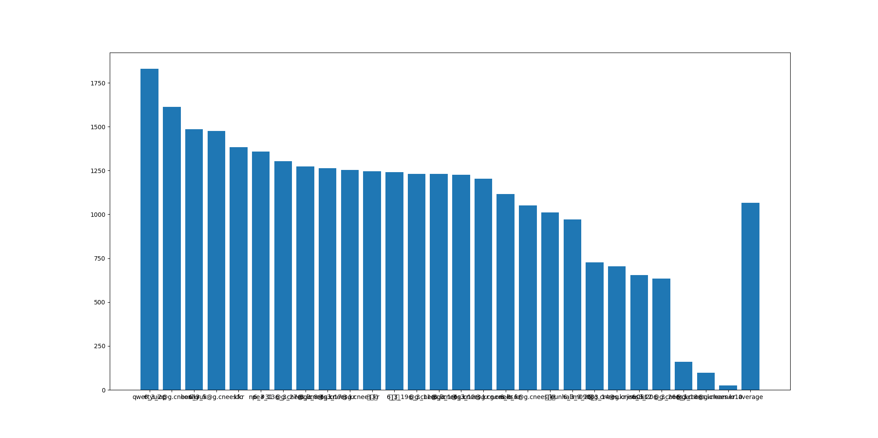

2. 활동량 분석

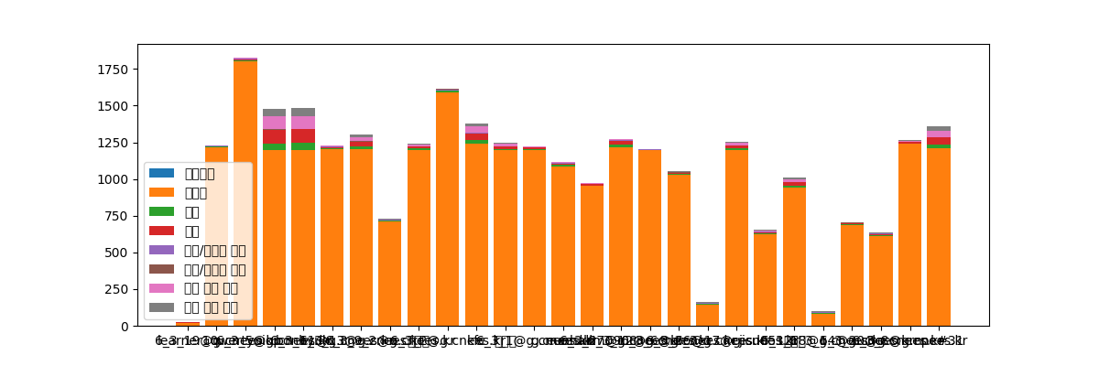

1. 활동량 분석

